Anita, Dominik, Eryk, Grzesiu, Jakub

- Rozwiązuj krzyżówki online, sprawdź swoją wiedzę i poprawność pisania:

https://krzyzowki.imasz.net/darmowa-krzyzowka-jedzenie-nr-9/
https://krzyzowki.imasz.net/darmowa-krzyzowka-z-powiedzeniami-nr-13/

- Wytęż wzrok:

Znajdź pandę:
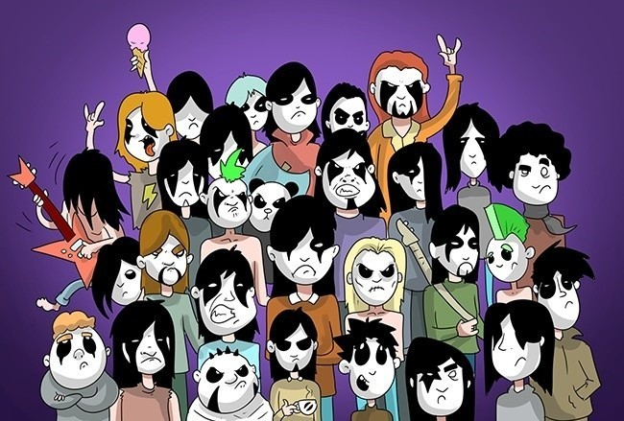

Znajdź świnkę
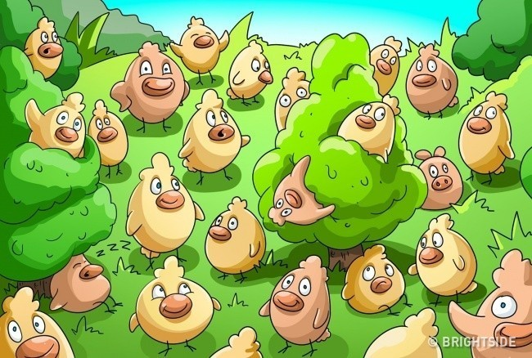

Znajdź nutę, która różni się od pozostałych
Życzę Ci udanych i bezpiecznych wakacji

Renata Dobrowolska

